Roteiro de Entrevista
Pesquisador (a): Leilah Santiago Bufrem

Essa entrevista busca validar possíveis influências intelectuais encontradas em sua produção intelectual, identificadas a partir de estudos métricos da informação junto aos artigos publicados em periódicos de sua autoria ao longo de sua carreira.

- Ao analisar seus artigos publicados em periódicos, se observou por meio do processamento de dados, referentes acadêmicos citados por você em maior proporção do que outros. Esses destaques podem ser vistos na imagem abaixo. Você os reconhece como uma influência intelectual? Por quê?

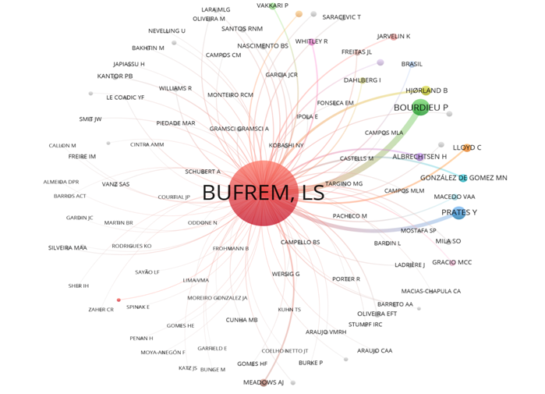

- Existem influências intelectuais consideráveis que não aparecem entre os expostos? Se sim, quais e por quê?

- Dentre as influências reconhecidas e mencionadas, como você as classificaria entre perenes e efêmeras?

Perenes: permanecem ao longo do tempo.
Efêmeras: existiram em certo momento mas por alguma razão não permaneceu.

- Você reconhece os termos presentes na imagem como representantes de sua produção científica? Incluiria algum termo que não aparece entre os expostos? E como os classificaria entre perenes e efêmeros em suas pesquisas?
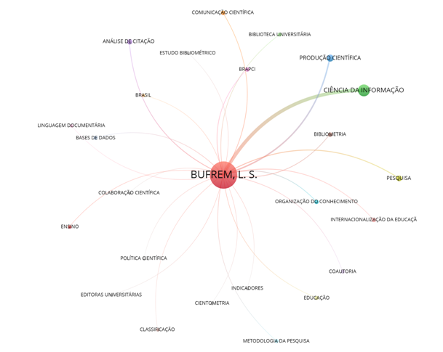

- Ao apresentar as duas imagens (referentes x temas) juntas, como você percebe a relação/influência dos autores sobre as temáticas que se destacaram?

